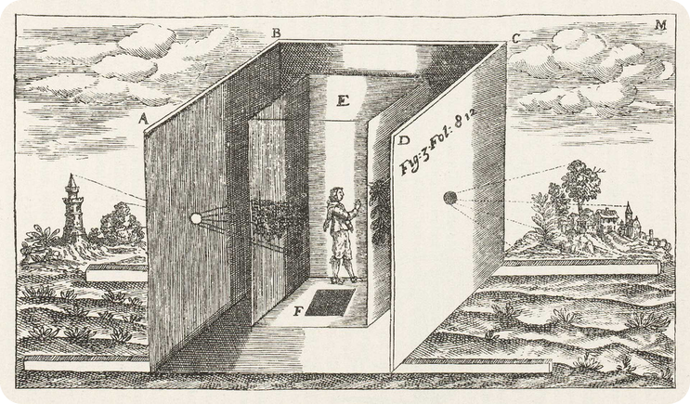
Φωτογραφία: Σκοτεινός Θάλαμος & Φακοί
Η συνάντηση της Φυσικής με την Τέχνη

Τι είναι η Camera Obscura;
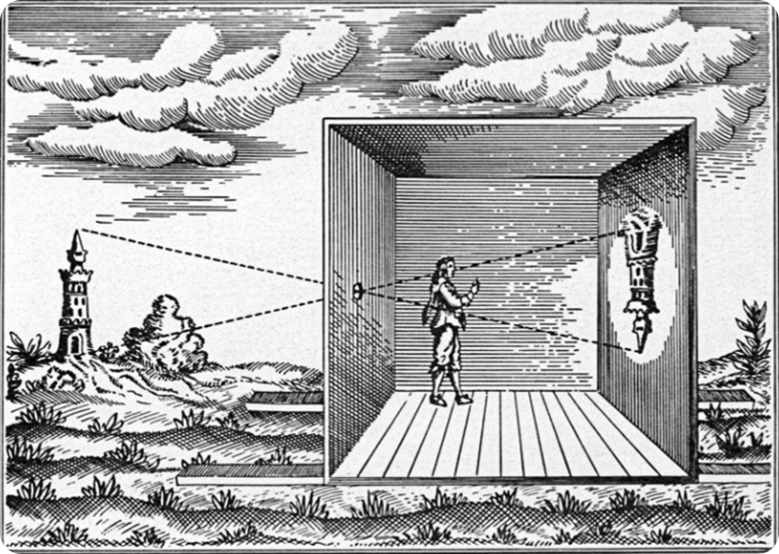

Η Φυσική της Αναστροφής
Το φως ταξιδεύει σε ευθεία γραμμή. Οι ακτίνες από ψηλά περνούν την οπή και καταλήγουν χαμηλά.
💡Ευθύγραμμη Διάδοση: Η αιτία που το είδωλο εμφανίζεται αντεστραμμένο (πάνω-κάτω).
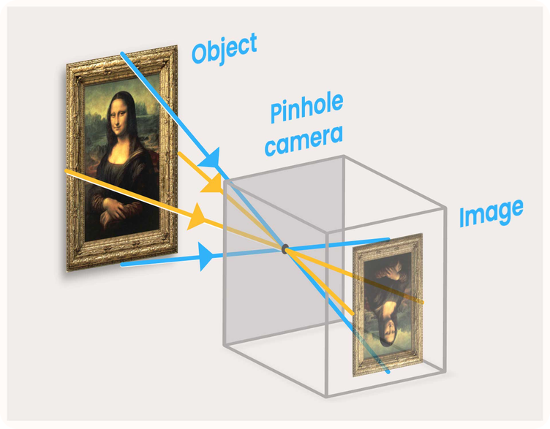

Check for Understanding
Γιατί το είδωλο στην Camera Obscura είναι αντεστραμμένο;
- ⭐ Α) Ο τοίχος λειτουργεί σαν καθρέφτης
- ⭐ Β) Το φως ταξιδεύει σε ευθεία γραμμή
- ⭐ Γ) Ο αέρας μέσα στο δωμάτιο στρίβει τις ακτίνες

Check for Understanding
Γιατί το είδωλο στην Camera Obscura είναι αντεστραμμένο;
- ⭐ Α) Ο τοίχος λειτουργεί σαν καθρέφτης
- ⭐ ✓ Β) Το φως ταξιδεύει σε ευθεία γραμμή
- ⭐ Γ) Ο αέρας μέσα στο δωμάτιο στρίβει τις ακτίνες

Η Camera Obscura στην Τέχνη
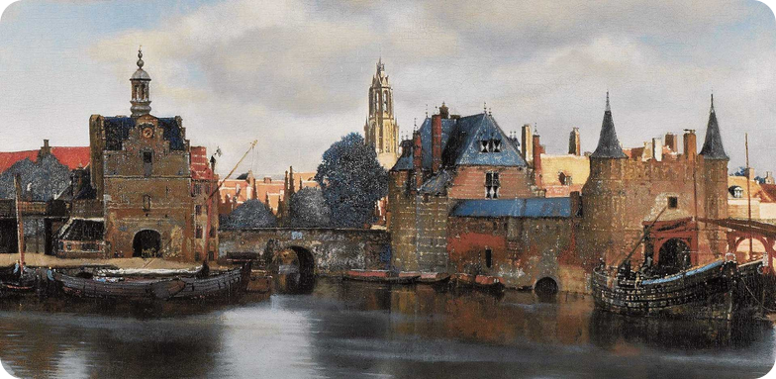
Vermeer, «Άποψη του Ντελφτ»
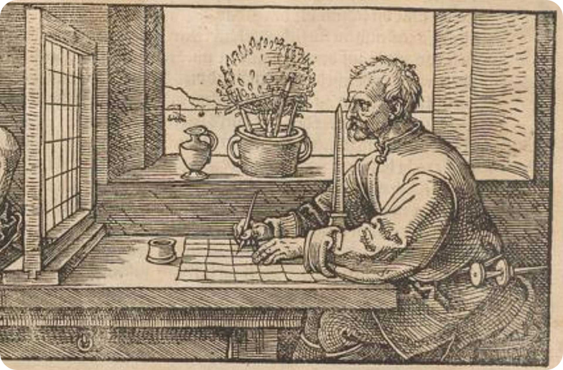
Χρήση ως εργαλείο σχεδίασης

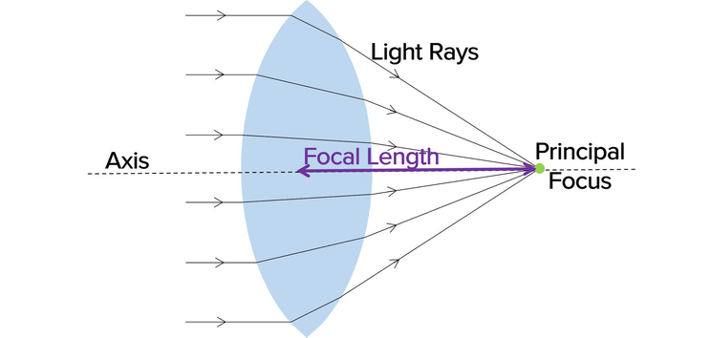
Από την Οπή στον Φακό
Γιατί χρειαζόμαστε φακούς;

Διάθλαση και Συγκλίνοντες Φακοί
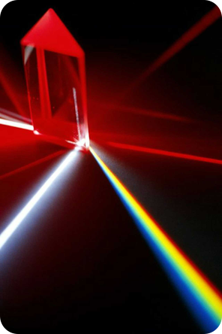
Διάθλαση
Η αλλαγή κατεύθυνσης του φωτός όταν περνά από τον αέρα στο γυαλί.
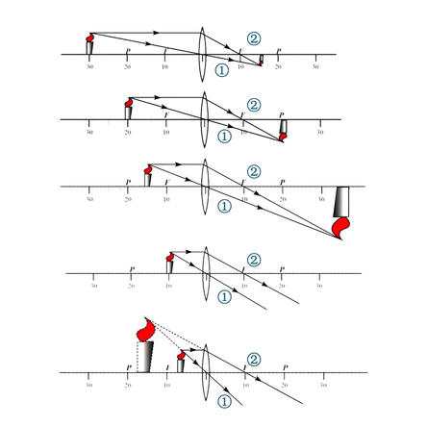
Εστία (F)
Το σημείο όπου συγκλίνουν οι παράλληλες ακτίνες μετά τον φακό.
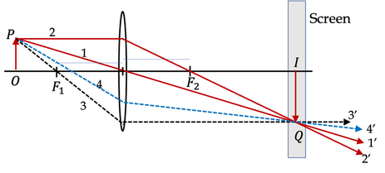
Είδωλο
Η εικόνα που σχηματίζεται εκεί που συναντιούνται οι ακτίνες.

Σχεδιασμός Ακτίνων
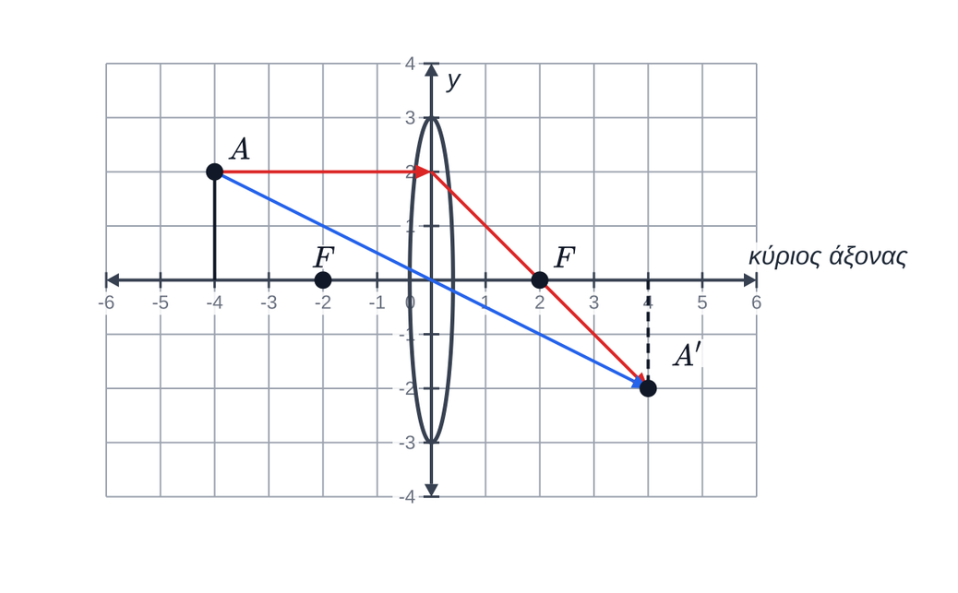

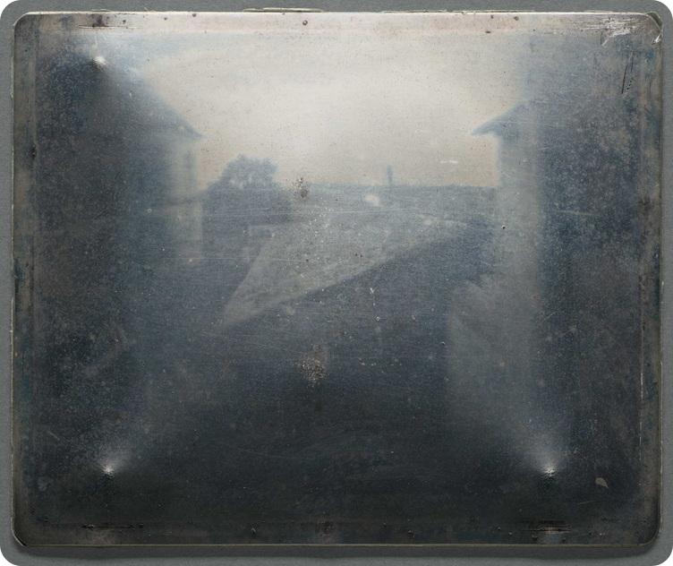
Η Γέννηση της Φωτογραφίας
Joseph Nicéphore Niépce, 1826

Κατασκευή Σκοτεινού Θαλάμου
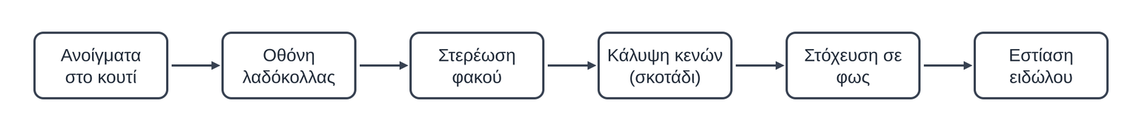

Πείραμα Εστίασης
Τι συμβαίνει στο είδωλο όταν μετακινείτε τον φακό πιο κοντά στην οθόνη;
- ⭐ Παρατηρήστε το μέγεθος
- ⭐ Ελέγξτε την καθαρότητα (εστίαση)
- ⭐ Συγκρίνετε με τη φωτογραφική μηχανή

Σύνοψη: Φως & Τέχνη
Η φωτογραφία είναι ο συνδυασμός της οπτικής φυσικής και της καλλιτεχνικής ματιάς.
💡Takeaway: Ο φακός συγκεντρώνει το φως, η φυσική το κατευθύνει και ο άνθρωπος το απαθανατίζει.
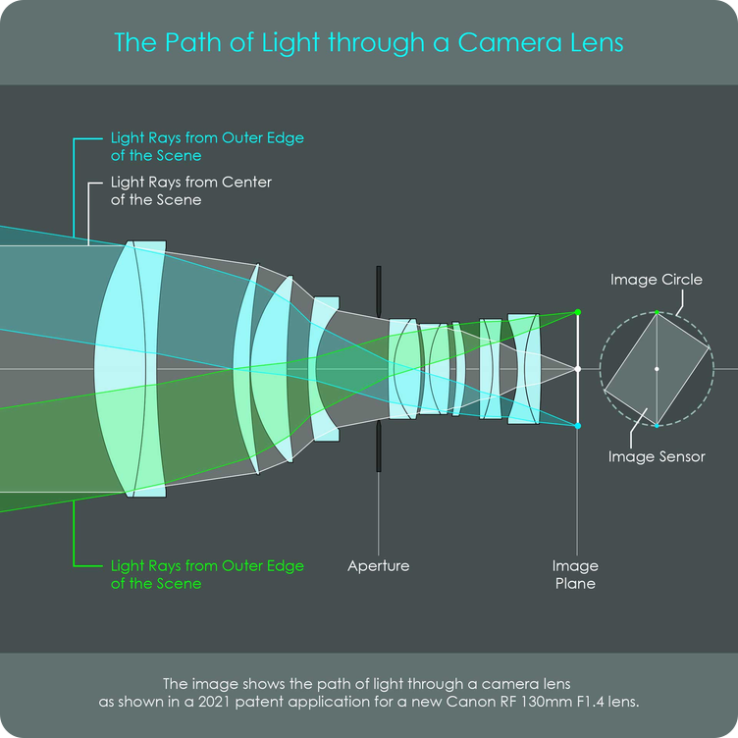

Exit Ticket
Απαντήστε σύντομα:
- ⭐ Γιατί χρειαζόμαστε φακό αντί για μια απλή τρύπα;
- ⭐ Ποιο μέρος του ματιού μας λειτουργεί σαν τον φακό του κουτιού;

Ευχαριστώ!

